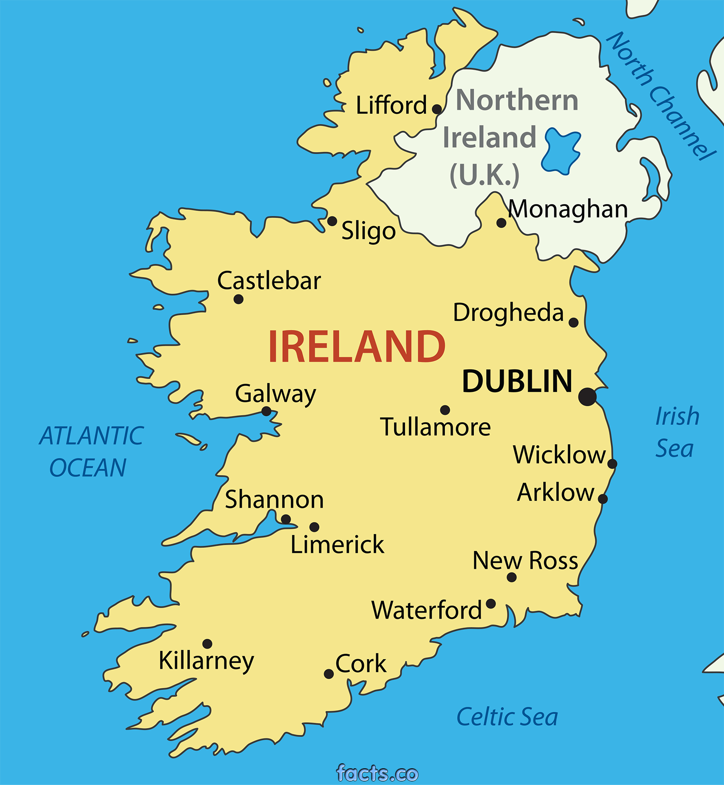
65. Europäischer Wettbewerb
Denk mal – worauf baut Europa
Europäisches Kulturerbejahr 2018
Modul 4: Vielfalt macht stark

Nordirland – ein Land mit eigenem Volk?

Vorgelegt von:
Maresa Linse und Sarah Baur
Lehrer:
Herr Stipancevic
Schuljahr:
2017/18

Inhaltsverzeichnis
1 Einleitung 1
2 Hauptteil 2
2.1 Früher/Vergangenheit 2
2.1.1 Der Weg zum Nordirlandkonflikt 2
2.1.2 Der Nordirlandkonflikt 3
2.1.3 Friedensverhandlungen & Karfreitagsabkommen 4
2.1.4 Die jüngste Vergangenheit in Nordirland 5
2.2 Gegenwart 6
2.2.1 Politische Lage 8
2.2.2 Geteilte Gesellschaft 9
2.3 Auwirkungen des Brexit 9
3 Fazit 11

Einleitung
Zu Beginn des Schuljahres 2017/18 haben wir durch unseren Geschichtslehrer über den 65. Europäischen Wettbewerb erfahren. Aus dem Modul 4 haben wir dann das Thema „Vielfalt macht stark“ gewählt. Unter kultureller Vielfalt versteht man die Existenz von vielfältigen Identitäten und Kulturen innerhalb und zwischen menschlichen Gruppen und Gesellschaften. Wenn man genau überlegt, richtet sich die Unterdrückung von Völkern genau gegen diesen Grundsatz von kultureller Vielfalt. Aus diesem Grund haben wir ein Thema gesucht, welches die Unterdrückung eines Volkes aufzeigt. Durch viele Internetrecherchen und Bibliotheksbesuche haben wir uns schließlich für das Thema »Nordirland – ein Land mit eigenem Volk?« entschieden.
Um das Thema verständlicher zu gestalten, teilen wir unsere Ausarbeitung in drei Teile auf. Als erstes befassen wir uns mit den geschichtlichen Hintergrund der nordirischen „Staatlichkeit“ und ihrer Auswirkungen: Warum gibt es Nordirland und wie konnte es sein, dass die irische Mehrheitsgruppe der Katholiken in Nordirland unterdrückt wird, dass sie für eine lange Zeit eine weitgehend entrechtete Minderheit im eigenen Land wurde. Wenn es um Nordirland geht, sind große Begriffe der Nordirland-Konflikt und das Karfreitagsabkommen, wir werden diese Begriffe genauer betrachten. Danach geht es um die Situation in der Gegenwart, leben Katholiken und Protestanten in Nordirland heute wirklich friedlich miteinander, ist es möglich, dass Irland wieder vereint wird? Als letztes gehen wir auf die Gefahren für das Zusammenleben der Bevölkerungsgruppen in Nordirland durch den Brexit und mögliche Entwicklungen auf der grünen Insel in der Zukunft ein.
In dieser Ausarbeitung haben wir uns zum Ziel gesetzt, dem Leser nahe zu bringen, wie gewaltgeprägt Nordirlands Vergangenheit ist und aufzeigen, dass es Nordirland zwar bis zu einem gewissen Grade gelungen ist, den Status einer von London abhängigen Provinz zu überwinden, aber dass kein eigenes Nationalbewusstsein in fast hundert Jahren nordirischer „Staatlichkeit“ hervorgebracht worden ist und seine Genese in der Zukunft fraglich ist, letztlich diese „Staatlichkeit“ selbst in Frage stellt, die friedlichen Entwicklungen der letzten zwei Jahrzehnte in Nordirland und die Existenz eines europäischen Daches diese Entwicklung aber entschärfen und auffangen könnten.

Hauptteil

Früher/Vergangenheit

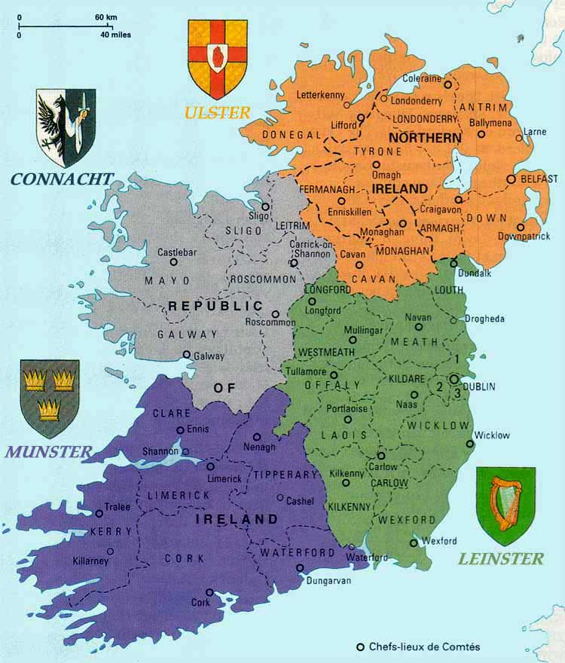
Der Weg zum Nord-irlandkonflikt
1921 wird Irland nach dem 1919 beginnenden Unabhängigkeitskrieg zwischen der Irisch-Republikanischen Armee (IRA) und Groß-britannien geteilt. Der katholische Süden (26 Grafschaften) entscheidet sich gegen die Zugehörigkeit zu Großbritannien und wird zum Freistaat Irland. 1949 wird Irland zur Republik Irland und noch im selben Jahr verlässt das Land das Commonwealth.
Abbildung 1: Landkarte Nordirland und Irland
Ein Teil der Provinz Ulster (die restlichen sechs Grafschaften Armagh, Antrim, Derry, Down, Fermanagh und Tyrone) im Norden, in welchem sich über Jahrhunderte hinweg englische und schottische Protestanten ansiedelten, bleibt ein Teil von Großbritannien (siehe Abbildung 1). So wird die ehemalige Minderheit der protestantischen Unionisten auf der Insel Irland zur Mehrheit in Nordirland. Es ist hier festzuhalten, dass sich die Protestanten als Teil der „britischen“ Nation betrachten, also als Briten, in bewusster Abgrenzung zu der überwiegend katholischen Bevölkerungsgruppe in Nordirland und im Freistaat Irland, eben den Iren. Allerdings steht im »Government of Ireland Act«, dass Nordirland nur so lange Teil von Großbritannien bleiben kann, wie es die Mehrheit dort möchte.
Dies ist der Startschuss für die Unterdrückung der katholischen Bevölkerung Nord-irlands in allen Bereichen und auf allen Ebenen. Gibt es einen Wahlkreis, in welchem die Katholiken die Mehrheit sind, so wird dies geändert, indem jedem Wähler die Wahl-berechtigung entzogen wird, wer keine Steuern zahlt und über keinen eigenen Grund-besitz verfügt oder kein registrierter Pächter ist. Dies trifft die ärmeren Katholiken härter als die Protestanten und dadurch bekommen protestantische Parteien auch dort die Mehrheit, obwohl sie als Konfessionsgruppe in diesem Bezirk eine Minderheit darstellen. „Staatlich finanzierter Wohnraum, öffentliche Zuschüsse und Arbeitsplätze im öffentlichen Dienst [gibt] es meist nur für Protestanten“ und wenn Katholiken Arbeit in einer protestantischen Firma bekommen, werden sie minderwertiger bezahlt, als deren eigene Leute.;

Der Nordirlandkonflikt
Mit Protestkundgebungen beginnt Mitte der 60er Jahre die Bürgerrechtsbewegung »Northern Ireland Civil Rights Association« auf politische und soziale Benachteiligungen der katholischen Bevölkerung aufmerksam zu machen. Anfang Oktober 1965 findet ein Bürgerrechtsmarsch statt, welcher schwere Folgen mit sich bringt. Die Polizisten üben Übergriffe auf die Katholiken aus, was Straßenschlachten zwischen Katholiken und Protestanten zur Folge hat. Diese Konflikte spitzen sich immer mehr zu einem Bürger-krieg zwischen Protestanten und Katholiken zu.
Es stehen sich zwar zwei konfessionelle Parteien gegenüber, allerdings geht es nicht um die Missionierung einer Bevölkerungsgruppe, sondern darum, dass der Wunsch der Nationalisten, wiedervereinigt mit Irland zu leben, nicht mit dem Wunsch der Unionisten, weiterhin Großbritannien anzugehören, vereinbar ist.
Es kommt immer wieder zu Überfällen in den katholischen Wohnvierteln und als sich diese häuften, konterte die IRA mit Bombenangriffen und Sabotageakten. Als die Konflikte 1969 immer schlimmer werden, schickt die britische Regierung ihre Armee nach Nordirland, um Frieden zu stiften, was allerdings nur für kurze Zeit etwas bewirkt.4
Am 20.01.1972 eskaliert der Nordirlandkonflikt und es kommt zum Zweiten »Blutigen Sonntag« (Bloody Sunday) in Nordirlands Geschichte, nach dem Ersten (21.11.1920) bei welchem 14 britische Agenten von einem IRA-Kommando ermordet wurden. Mindestens 13 Katholiken werden von britischen Fallschirmjägern getötet. Dies hat zur Folge, dass die IRA immer mehr Zulauf bekommt und immer mehr Terrorakte statt-finden, welchen viele Zivilisten zum Opfer fallen. Im März wird durch die britische Regierung das nordirische Parlament aufgelöst und von nun an wird Nordirland wie eine Provinz von einem Nordirland- Minister von London aus regiert (»Direct Rule«).
Ein halbes Jahr nach dem »Blutigen Sonntag« ereignet sich am 21.07.1972 der »Bluti-ge Freitag« (Bloody Friday), bei 22 Bombenattentaten der IRA sterben neun Menschen und weitere 130 werden verletzt. Allein im Jahr 1972 sterben 479 Menschen, davon 247 Zivilisten. Am 8. März 1973 kommt es zu einem Referendum über die staatliche Zugehörigkeit Nordirlands, wobei sich die unionistisch-protestantische Mehrheit für den Verbleib im Vereinigten Königreich entscheidet.
Viele Jahre lang ereignen sich Terroranschläge, bis die britische Regierung 1989 erkennt, dass es keine andere Option gibt als mit der IRA zu verhandeln.

Friedensverhandlungen & Karfreitagsabkommen
Der erste Versuch zwischen Katholiken und Protestanten 1991 zu verhandeln scheitert, da sie keinen gemeinsamen Kompromiss finden. Zu diesem Zeitpunkt sind IRA und »Sinn Féin« (irisch-republikanische Partei) von diesen Gesprächen ausgeschlossen worden, sie werden erst 1992/93 mit einbezogen.
Ende 1993 können sie sich dann auf ein gemeinsames Vorgehen im Friedensprozess einigen, auch wenn nicht alle zufrieden damit sind. Es wird als Rahmenabkommen über zukünftige Friedensverhandlungen gesehen, um die Interessen von beiden Seiten zu schützen. Der Friedensprozess kann ungefährdet bis zur Aufhebung des 1994 erklärten Waffenstillstandes der IRA geführt werden.4 1997 wird »Sinn Féin« eingeladen, an den Nordirland-Verhandlungen teilzunehmen, jedoch mit der Voraussetzung, dass die IRA erneut einen Waffenstillstand verkündet, was sie dann auch tun. Am 10.04.1998 enden die Friedensverhandlungen mit dem Nordirlandabkommen (Karfreitagsabkommen).
Die Kerninhalte sind die verstärkte Zusammenarbeit von den nordirischen und irischen Behörden, die Entwaffnung der Paramilitärs auf beiden Seiten und die Entscheidung, dass Nordirland ein umfassendes Regionalparlament mit 108 Sitzen erhalten sollte, in welchem für Entscheidungen eine „doppelte Mehrheit“ benötigt wird. Das heißt, von jedem Lager müssen mindestens 40% der Abgeordneten im nordirischen Regional-parlament zustimmen.
Außerdem verzichtet die Republik Irland auf die Forderung nach einer Wiedervereini-gung mit Nordirland, aber die Möglichkeit auf die Wiedervereinigung ist nicht ausge-schlossen, wenn die Mehrheit der Nordiren dafür ist. Eine weitere Bedingung ist, dass sowohl Nordirland als auch die Republik Irland in separaten Volksabstimmungen dem Abkommen zustimmen müssen.5;6
„Am 22.Mai 1998 [stimmen] bei einem Referendum in Nordirland 71 Prozent der Referendumsteilnehmer dem Ankommen [zu]. Am 25.Juni 1998 [wird] das Regionalparlament gewählt. [Damit erhielt Nordirland erstmals nach 27 Jahren wieder die Selbstverwaltung.] Zum ersten nordirischen Regierungschef (First Minister) [wird] David Trimble von der protestantischen »Ulster Unionist Party« (UUP) gewählt. Sein Stell-vertreter ist Seamus Mallon von der katholischen SDLP. […] Als Haupthindernis für die zeitgerechte Um-setzung des Nordirlandabkommens [erweist] sich das Problem der Entwaffnung der IRA und der protes-tantischen paramilitärischen Gruppen, sowie die Streckenführung zukünftiger Gedenkmärsche der unioni-stischen Traditionsvereine (Orange Order) die mit diesen […] Paraden weiterhin der historischen Siege über die Katholiken im 17. Jahrhundert gedenken möchten.“

Die jüngste Vergangenheit in Nordirland
Das Parlament von Nordirland (Northern Ireland Assembly) wird immer wieder von der britischen Regierung aufgelöst. Das erste Mal vom 11.Februar 2000 bis zum 30.Mai 2000, da bei der Entwaffnung der IRA kein Fortschritt zu sehen ist. Erneut im August 2001, als Trimble wegen demselben Problem seinen Rücktritt bekannt gibt und weitere Minister ihm folgen. Im November wird er wieder zum Minister gewählt, nachdem die IRA im Oktober mit der Zerstörung ihrer Waffen beginnt.
Am längsten wird die nord-irische Selbstverwaltung suspendiert vom 14.Oktober 2002 bis zum 07.Mai 2007 suspendiert, als Berichte über Spionageaktivitäten der IRA inner-halb des britischen Nordirlandministeriums bekannt werden. Daraufhin beendet die IRA ihre Zusammenarbeit mit der Abrüstungskommission. So lange die Aussetzung anhält, gehen ihre Vollmachten an den britischen Nordirland-Minister über. Erst im November 2003 finden Neuwahlen statt, bei denen es unter den stärksten Parteien zu keiner Eini-gung bei der Regierungsbildung kommt, weshalb die Selbstverwaltung weiterhin suspendiert bleibt. 2005 erklärt die IRA sich dazu bereit dem bewaffneten Kampf ein Ende zu setzen, sie haben ihre Waffen unbrauchbar gemacht.
Nach erneuten Wahlen 2007 einigen sich die radikalen Parteien »Sinn Féin« und »Democratic Unionist Party« (DUP) auf eine politische Zusammenarbeit, wodurch Nord-irland wieder zur Selbstverwaltung gelangt. An der Spitze sind der protestantische Poli-tiker Ian Paisley und der stellvertretende Führer der »Sinn Féin«-Martin McGuinnes ; Vom 30. Juli auf den 31. Juli 2007 beendet die britische Armee nach 38 Jahren ihren Einsatz in Nordirland.
In den folgenden Jahren kommt es immer wieder zu Vorfällen bei denen Menschen verletzt oder getötet werden. Beispielsweise im März 2009 kommt es wieder zu einem Attentat, bei dem zwei britische Soldaten starben, zu welchem sich die Splittergruppe »Real IRA« bekennt. Zwei Tage später fällt ein Polizist der Gewalt der »Continuity IRA« zum Opfer. Im April 2011 gibt es einen Bombenanschlag und im Juni kommt es zu Kon-flikten zwischen 700 Mitgliedern beider Konfessionsgruppen, bei denen mehrere Perso-nen verletzt werden. Ein Jahr später gründen Splittergruppen die IRA neu.

Gegenwart
Auch nach fast zwei Jahrzenten nach dem Abschluss des Nordirlandabkommens ist Nordirland als Teil des Vereinigten Königreichs eine gespaltene Gesellschaft geblieben. Bis heute teilt sich die Gesellschaft in Nordirland in zwei große Lager. Auf der einen Seite stehen die irischstämmigen, katholischen Republikaner, die das Ziel einer Wiedervereinigung mit der Republik Irland verfolgen. Auf der anderen Seite stehen die protestantischen Unionisten oder Royalisten, die von schottischen und englischen protestantischen Zuwanderern abstammen und den Verbleib im Vereinigten Königreich fordern.
Die Teilung der Gesellschaft spiegelt sich auch in der Parteienlandschaft wider. Man könnte sogar so weit gehen und sagen, die Regierung spaltet sich in drei Lager.
Zum einen in das protestantische, pro-britische Lager, welches für den Verbleib im Vereinigten Königreich ist. Dazu gehören beispielsweise die Democratic Unionist Party (DUP) und die Ulster Unionist Party (UUP).
Das zweite Lager ist das Katholische, pro-irische Lager, welches sich für die Wiederver-einigung mit der Republik Irland ausspricht. Die größten Parteien in diesem Lager sind die Social Democratic and Labour Party (SDLP) und Sinn Féin (SF).
Im dritten Lager sind die überkonfessionellen, politisch aber weitestgehend bedeutungs-losen Parteien beheimatet. Hierzu gehören die Alliance Party of Northern Ireland (AP) und die Green Party in Northern Ireland (GP).
Nordirland besitzt eine eigene Regierung. Sie wird von dem First Minister of Northern Ireland geleitet. Die Bezeichnung First Minister (Regierungschef von Nordirland) dient der Abgrenzung zum Posten des Premierministers, dieser ist der Regierungschef des Vereinigten Königreichs. Die Northern Ireland Assembly (dt. Nordirland-Versammlung) hat ihren Sitz in Belfast und ist das Parlament für Nordirland. Sie wählt die Regierung von Nordirland.
Die Regionalregierung ist seit 2002 direkt der Zentralregierung in London unterstellt. Das Nordirlandministerium hat die Rechtsaufsicht über die Behörden in Nordirland.

Politische Lage
Seit dem Friedensabkommen von 1998, dem sogenannten Karfreitagsabkommen, müssen die jeweils stärksten Parteien aus den beiden konfessionellen Lagern gemein-sam eine Regierung für die halbautonome britische Provinz bilden. Die Regierungs-bildung im Jahr 2017 schreitet allerdings nicht voran. Zu der vorgesehenen Macht-teilung waren weder die Katholiken, noch die Protestanten bisher bereit. Die katholisch-republikanische Sinn Fein Partei weigerte sich bis zum Ablauf des Ultimatums einen Parlamentssprecher oder einen Minister zu nominieren. Der britische Nordirlandminister James Brokenshire verlängerte die Frist um wenige Wochen. Wenn es innerhalb der Verlängerung der Frist zu keiner Einigung kommt, können Neuwahlen angesetzt werden. Diese wären dann aber bereits die dritten im Jahr 2017. Die Provinz könnte 2017 auch zum ersten Mal wieder unter direkte, britische Verwaltung gestellt werden.
Die Tatsache, dass die beiden ursprünglich sich unversöhnlich gegenüberstehenden Parteien, Sinn Fein als politischer Flügel der IRA und die ultrarechte Democratic Union Party (DUP) von Ian Paisley, seit 2007 gemeinsam Regierungsverantwortung übernom-men haben, dokumentierte den Willen und die Entschlossenheit, Konflikte fortan aus-schließlich politisch lösen zu wollen. Darauf basiert sowohl die Rückgabe der politi-schen Selbstverwaltung an die nordirische Provinz als auch der vollständige Abzug britischer Truppen, die zum Schutz der Bevölkerung 1969 dort stationiert worden waren , ohne diese Bereitschaft ist eine Selbstregierung Nordirlands eigentlich nicht möglich.
2010 wurde auch die Zuständigkeit für die Polizei und die Justiz von der Britischen Zentrale in Westminster an die Executive in Belfast übergeben. Dieser Schritt war ein sehr bedeutendes politisches Signal. Lange konnte man sich nicht über eine Polizei- und Justizreform einigen, zu groß war das gegenseitige Misstrauen, dass der Vergan-genheit geschuldet ist. Mit dem Justizminister David Ford einigte man sich auf eine Person, welche keiner der beiden Parteien angehört.

Geteilte Gesellschaft
Segregation bedeutet, dass sich auch heute in Nordirland Protestanten und Katholiken räumlich kaum mischen. Es gibt sogar Trennwände, sogenannte peacewalls, die von der jeweils anderen Seite in Wohngebieten aufgestellt werden, um den Frieden zu wahren und die Bewohner vor Angriffen zu schützen. Seit 1998 kommen sogar immer mehr Trennwände hinzu. Ein irritierendes Beispiel für die Errichtung neuer Trennwände findet sich im Old Thrown Park in Belfast. Sie wurde errichtet um die Bewohner des Wohngebiets zu schützen. Dabei verläuft die Mauer ausgerechnet über den Spielplatz der Hazelwood Integrated School. Diese Tatsache ist sehr beschämend, wenn man bedenkt, dass sich die sogenannten Integrated Schools für ein friedliches Miteinander der Bevölkerungsgruppen einsetzen.14
Die Spannungen zwischen den Bevölkerungsgruppen zeigen sich also auch im Bildungssystem Nordirlands.

Auswirkungen des Brexit
55,8 % der Nordiren stimmten in einem Referendum für den Verbleib in der EU. Wie es mit der heute fast unsichtbaren Grenze zwischen der Republik Irland und Nordirland weitergeht, ist seitdem völlig unklar. Was die Wirtschaft angeht, sind Irland und Nordir-land eng miteinander verflochten. Jeden Tag pendeln Tausende über die Grenze und wieder zurück. Waren werden von Irland nach Nordirland transportiert und umgekehrt. In der Zeit des Nordirlandkonflikts wurde die Grenze von der Britischen Armee bewacht. Es dauerte teilweise ewig, bis der Checkpoint passiert werden konnte. Diese Regelung ist in Anbetracht der wirtschaftlichen Situation undenkbar. Unter den britischen Staats-bürgern steigt die Zahl der Anträge auf irische Pässe stark an. Die Anträge werden meist von Bürgern in Nordirland gestellt. Denn irische Bürger sind automatisch auch Bürger der Europäischen Union.
In den Verhandlungen um den Brexit heißt es von Seiten des Verhandlungschefs der Europäischen Union Michel Barnier, „Nichts soll den Frieden gefährden.“ Aber man müsse sich wohl Gedanken machen, wie es mit der Grenze weitergeht. Zollkontrollen an der EU-Außengrenze sind nötig, um den Binnenmarkt, die Lebensmittelsicherheit und die Standards der EU zu schützen.
Die Menschen in Nordirland machen sich natürlich Sorgen über die Auswirkungen des Brexit. Die Last der Vergangenheit ist auch heute immer noch bemerkbar. Viele Menschen in Nordirland haben Angst, dass es zu neuen Auseinandersetzungen und Kämpfen kommt, wenn die Grenzen wieder engmaschiger werden.

Fazit
Nordirlands Katholiken hatten keine einfache Zeit, nach dem Unabhängigkeitskrieg wurden sie von der Mehrheit in Irland zur Minderheit in Nordirland. Beide Gruppen hatten andere Ansichten was die Zugehörigkeit Nordirlands angeht. Katholiken - Nationalisten - wollen eine Vereinigung mit Irland, Protestanten – Unionisten - wollen weiterhin zum Vereinigten Königreich gehören. Das entwickelte sich soweit, dass Anschläge zum Alltag gehörten. Nach vielen konfliktreichen Jahren kam es 1998 zum Karfreitagsabkommen. Dessen Kerninhalte sind die verstärkte Zusammenarbeit von den nordirischen und irischen Behörden, die Entwaffnung der Paramilitärs auf beiden Seiten und die Entscheidung, dass Nordirland ein eigenes Regionalparlament mit 108 Sitzen erhalten sollte, in welchem für Entscheidungen eine doppelte Mehrheit der Katholiken und Protestanten benötigt wird.
Doch bis heute gibt es noch erhebliche Spannungen zwischen den beiden Gruppen. Sie fühlen sich nicht als ein Volk. Der protestantische Teil fühlt sich mit den Briten verbun-den, die Katholiken mit den Iren. Doch keine der beiden Gruppen sieht sich als Teil eines Volk der Nordiren. Es gibt kein gruppenübergreifendes nordirisches National-bewusstsein. Vielleicht kann sich jedoch durch die gemeinsame Wahrnehmung der Selbstregierung in Zukunft eine Art eigener nordirischer Identität herausbilden. Voraussetzung ist aber die völlige politische, wirtschaftliche und gesellschaftliche Gleichberechtigung der Katholiken mit den Protestanten. Nur aus der Anerkennung der Vielfalt in Nordirland kann etwas Verbindendes und Gemeinsames erwachsen. Dies ist unter dem Dach der EU eher möglich, als es nach dem Brexit zu erwarten ist. Dessen ist sich aufgrund des Referendumsergebnisses zum Brexit wohl auch die nordirische Bevölkerung bewusst. Im gegenteiligen Falle wird allein die Demographie eine Lösung für die Frage bringen, ob es ein eigenes Volk in Nordirland gibt: Sobald die Katholiken die Bevölkerungsmehrheit in Nordirland sind, werden sie ihr Recht gemäß dem »Government of Ireland Act« und dem Karfreitagsabkommen ausüben und per Volks-entscheid die Wiedervereinigung Irlands herbeiführen. Es bleibt zu hoffen, dass bis dahin die gegenseitige Toleranz und Machtteilung zwischen Katholiken und Prote-stanten zur Selbstverständlichkeit geworden ist, so dass sich dieser Prozess friedlich abspielt. Es wird zwar so kein nordirisches Volk geben, nicht mal mehr Nordirland, aber vielleicht einen zusätzlichen Anreiz für Großbritannien in die EU zurückzukehren, um den Protestanten Nordirlands unter dem Dach einer EU ohne Grenzen die Hinnahme dieses Vorganges zu erleichtern.
Literaturverzeichnis

Bittner, Jochen; Knoll, Christian Ludwig (2001): Ein unperfekter Frieden

Penninger, Reinhard (1989): (Nord-) Irland.

Sturm, Roland (1999): Informationen zur politischen Bildung, Ausgabe 262

Denner, Carmen (1996/97) (letzte Überarbeitung: Gierich, Jürgen (02.08.2015)): Der Nordirland-Konflikt. <https://www.sibilla-egen-schule.de/konflikt/nordirl/nordir.htm> [20.10.2017]

Geoghegan, Peter (02.03.2017): Deutsche Welle. Nordirland: Zerrissen zwischen Vergangenheit und Zukunft. <http://www.dw.com/de/nordirland-zerrissen-zwischen-vergangenheit-und-zukunft/a-37783082> [13.11.2017]

Moltmann, Bernhard (17.12.2015): Bundeszentrale für politische Bildung. Nordirland. <http://www.bpb.de/internationales/weltweit/innerstaatliche-konflikte/54664/nordirland> [12.11.2017]

O.A.(O.J.): Nordirland.info. Regierung Nordirlands. <http://www.nordirland.info/regierung-politik/regierung.html> [12.11.2017]

O.A.(O.J.): Wikipedia. Nordirland. <https://de.wikipedia.org/wiki/Nordirland> [12.11.2017]

O.A (O.J.): Wikipedia. Nordirlandkonflikt. <https://de.wikipedia.org/wiki/Nordirlandkonflikt> [21.10.2017]

O.A.(O.J.): Wikipedia. Northern Ireland Assembly. <https://de.wikipedia.org/wiki/Northern_Ireland_Assembly> [21.10.2017]

O.A. (O.J.): Wikipedia. Referendum in Nordirland 1998. <https://de.wikipedia.org/wiki/Referendum_in_Nordirland_1998> [20.10.2017]

O.A.(O.J.): Wissen.de. Nordirlandkonflikt. <http://www.wissen.de/lexikon/nordirlandkonflikt> [21.10.2017]

Schumann, Brigitte (30.11.2010): Bundeszentrale für politische Bildung. Nordirlands Bildungspolitik und die politische Lage. <http://www.bpb.de/apuz/32328/nordirlands-bildungspolitik-und-die-politische-lage> [12.11.2017]

Zastiral, Sascha (16.05.2017): Zeit online. Die Angst der Iren vor dem Brexit. <http://www.zeit.de/wirtschaft/2017-05/nordirland-irland-brexit-eu-referendum-grenzen> [12.11.2017]

Abbildungsverzeichnis
Deckblatt
<https://www.thinglink.com/scene/754390454681731072>

Abbildung 1: Landkarte Nordirland und Irland 2
<http://irlande.web-sy.fr/affiche_grand.php?image=provinces_map.jpg>

Bittner, Jochen; Knoll, Christian Ludwig (2001): Ein unperfekter Frieden. S. 23
Vgl. Bittner, Jochen; Knoll, Christian Ludwig (2001): Ein unperfekter Frieden. S. 21 ff.
Vgl. Penninger, Reinhard (1989): (Nord-) Irland. S. 67 f
Vgl. Denner, Carmen (1996/97) (letzte Überarbeitung: Gierich, Jürgen (02.08.2015)): Der Nordirland-Konflikt. <https://www.sibilla-egen-schule.de/konflikt/nordirl/nordir.htm> [20.10.2017]
Vgl. Sturm, Roland (1999): Informationen zur politischen Bildung, Ausgabe 262. S. 45 ff
Vgl. O.A. (O.J.): Wikipedia. Referendum in Nordirland 1998. <https://de.wikipedia.org/wiki/Referendum_in_Nordirland_1998> [20.10.2017]
Sturm, Roland (1999): Informationen zur politischen Bildung, Ausgabe 262. S. 48
Vgl. O.A. (O.J.): Wissen.de. Nordirlandkonflikt. <http://www.wissen.de/lexikon/nordirlandkonflikt> [21.10.2017]
Vgl. O.A. (O.J.): Wikipedia. Northern Ireland Assembly. <https://de.wikipedia.org/wiki/Northern_Ireland_Assembly> [21.10.2017]
Vgl. O.A. (O.J.): Wikipedia. Nordirlandkonflikt. <https://de.wikipedia.org/wiki/Nordirlandkonflikt> [21.10.2017]
Vgl. Moltmann, Bernhard (17.12.2015): Bundeszentrale für politische Bildung. Nordirland. <http://www.bpb.de/internationales/weltweit/innerstaatliche-konflikte/54664/nordirland> [12.11.2017]
Vgl. O.A. (O.J.): Wikipedia. Nordirland. <https://de.wikipedia.org/wiki/Nordirland> [12.11.2017]
Vgl. O.A. (O.J.): Nordirland.info. Regierung Nordirlands. <http://www.nordirland.info/regierung-politik/regierung.html> [12.11.2017]
Vgl. Schumann, Brigitte (30.11.2010): Bundeszentrale für politische Bildung. Nordirlands Bildungspolitik und die politische Lage. <http://www.bpb.de/apuz/32328/nordirlands-bildungspolitik-und-die-politische-lage> [12.11.2017]
Zastiral, Sascha (16.05.2017): Zeit online. Die Angst der Iren vor dem Brexit. <http://www.zeit.de/wirtschaft/2017-05/nordirland-irland-brexit-eu-referendum-grenzen> [12.11.2017]
Vgl. Geoghegan, Peter (02.03.2017): Deutsche Welle. Nordirland: Zerrissen zwischen Vergangenheit und Zukunft. <http://www.dw.com/de/nordirland-zerrissen-zwischen-vergangenheit-und-zukunft/a-37783082> [13.11.2017]

